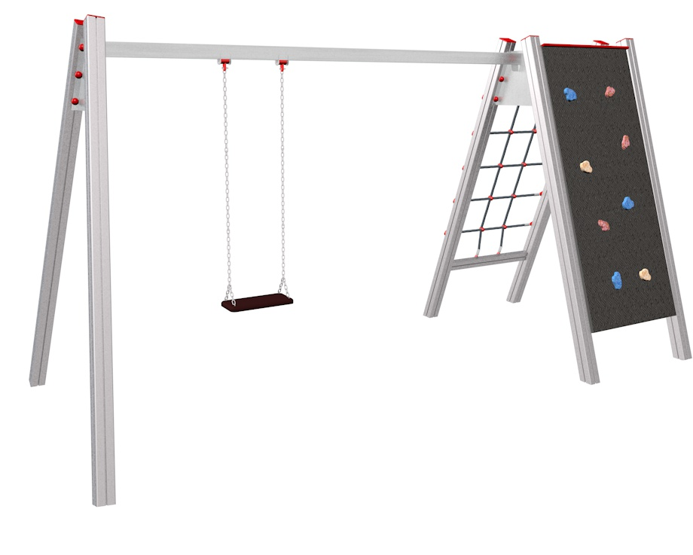

HZ 013 AL

HOUPAČKY ZÁVĚSNÉ

3 – 14 let věková kategorie.
Do 6 let doporučujeme dozor odpovědné osoby.
Umístění zařízení v exteriéru a povrch dle ČSN EN 1176 v platném znění
Zařízení certifikováno dle ČSN EN 1176

Rozměr zařízení (d x š x v)
5,15 x 1,85 x 2,2 m
Bezpečnostní zóna 7,5 x 7,25 m
(je nutné vybudování dopadové plochy)
Plocha 54,375 m2
Obvod 29,5 m
Výška volného pádu 1,8 m

Obrázek je pouze ilustrační.

